Конспект факультативного занятия по ОБЖ в 4 классе
Радион Оксана Викторовна,
учитель начальных классов
государственного учреждения образования
«Средняя школа № 26 г.Гродно»
Тема: Опасность горючих и легковоспламеняющихся жидкостей.
Цель: формирование у учащихся представления об опасности горючих и легковоспламеняющихся жидкостей, а также правилах безопасного обращения с ними.
Задачи: ознакомить учащихся с понятием «негорючие жидкости», «горючие жидкости» и «легковоспламеняющиеся жидкости»; расширять знания о правилах безопасного использования горючих и легковоспламеняющихся жидкостей, а также о поведении в местах, где они хранятся; способствовать предупреждению возникновения пожаров и травматизма детей из-за неправильного хранения и использования горючих и легковоспламеняющихся жидкостей; создавать условия для формирования ответственного отношения к своей жизни и здоровью.
Материалы и оборудование: учебник, рабочая тетрадь по «Основам безопасности жизнедеятельности», тема занятия и высказывание о правилах обращения с огнем на доске, карточки для индивидуальной и парной работы для закрепления материала по теме «Опасность использования неисправных электроприборов и электрооборудования», иллюстративный материал для изучения темы «Опасность горючих и легковоспламеняющихся жидкостей», видеосюжет «Правила безопасности в работе с легковоспламеняющимися жидкостями» (https://www.youtube.com/watch?v=nixCHz0AdFU).
Ход занятия
- ОРГАНИЗАЦИОННЫЙ МОМЕНТ
Вступительное слово учителя
Ну-ка, проверь, дружок,
Ты готов начать урок?
Все ль на месте, все ль в порядке:
Пенал, карандаши, рабочие тетрадки?
Все ли правильно сидят?
Все ль внимательно глядят?
Пусть пойдет, ребята, впрок,
Очень важный наш урок.
- АКТУАЛИЗАЦИЯ ЗНАНИЙ
Беседа по содержанию высказывания на доске
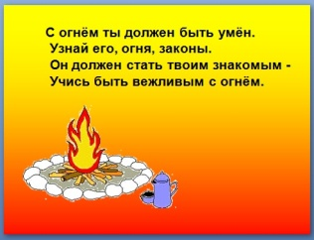

- Огонь используется повседневно. Он значительно облегчает и упрощает жизнь человека. Но он может стать и источником трагедии. Чтобы огонь не причинил вреда здоровью и жизни человека, надо хорошо выучить правила обращения с ним.
Упражнение в парах «Причины пожаров»
Пожар — процесс горения, возникший непроизвольно или по злому умыслу, который будет распространяться и продолжаться до тех пор, пока не выгорят все горючие вещества и материалы, доступные на данном объекте, не возникнут условия, приводящие к самотушению, не будут приняты активные целенаправленные действия по его устранению.
(Учащимся предлагается в парах на карточках по описанию установить причину возникновения пожара)
- Незатушенная сигарета, брошенная на балконе; горячая спичка, брошенная на траву, на чердаке или в чулане. | Неосторожное обращение с огнём.
- В последнее время спросом пользуются хлопушки, петарды, бенгальские огни, фейерверки. Они не просто горят, но и разбрасывают искры в разные стороны. Когда искры попадают на легковозгораемые предметы, начинается пожар. | Неосторожное обращение с пиротехническими изделиями.
3. Не выключенная из-за забывчивости хозяев конфорка газовой плиты. | Утечка газа.
4. Перегрузка электросети из-за включения в одну розетку большого количества электроприборов. | Нарушение правил безопасности при использовании электроприборов и электрооборудования..
5. Можно встретить в каждом доме лаки, краски, аэрозоли, бензин. Но, надо знать, что они воспламеняются очень легко и быстро. Выливаясь на пол, горючие жидкости растекаются по поверхности. А скорость распространения огня по поверхности очень велика. | Нарушение правил хранения и использования горючих и легковоспламеняющихся жидкостей.
- На прошлом занятии мы говорили о том, что значительная часть пожаров происходит из-за неисправности электроприборов и электрооборудования, которым пользуется человек в быту.
Коллективная работа «Дай толкование»
Электричество | предметы быта, которые работают с использованием электрической энергии.
Электрооборудование | поток мельчайших частиц, невидимых глазу человека – электронов, которые перемещаются по проводам в одном направлении.
Электроприборы | предметы, которые проводят электрический ток.
Упражнение «Распредели предметы в группы»
электрооборудование | электрочайник  электрический счётчик  пылесос  шнур с вилкой  телевизор  компьютер  бытовой выключатель  розетка  миксер  микроволновка  удлинитель | электроприборы
Работа в парах «Верно ли утверждение?»
(Учащимся предлагается в парах ответить на предлагаемые вопросы, а потом сравнить ответы с результатами на доске. После выполнения работы учитель совместно с учащимися делает анализ неправильно выполненных заданий)
- Нагревание вилки в розетке, повреждения электропроводов, запах горящей резины, искры из розетки – это признаки неисправности электрооборудования? | +
- Один признак неисправности электрооборудования не таит в себе опасности. Надо, чтобы были видны все признаки неисправности: искры из розетки, запах резины, повреждение кабеля, нагревание вилки. | -
- Чтобы электроприборы не стали причиной пожара, необходимо строго выполнять требования инструкции? | +
- Неисправный электроприбор надо немедленно отключить от розетки до прихода специалиста по ремонту. | +
- Загоревшийся электроприбор можно попробовать потушить водой. | -
- К тебе пришли друзья. Ты хотел угостить их чаем, но, включив электрочайник, заметил, что из розетки вылетают искры и раздаётся потрескивание. Надо подождать пару минут и снова включить чайник. | -
- Ты включил настольную лампу. Она не загорелась. Послышалось потрескивание. Ее надо сразу отключить от электросети. | +
- Ты заметил, что в одном месте защитный слой электропровода утюга поврежден, видны оголенные провода. Будешь ли ты осторожно продолжать гладить таким утюгом? | -
- Отключая от сети телевизор, ты почувствовал, что розетка и вилка электропровода сильно нагрелись. Будешь ли ты включать с эту розетку другие электроприборы? | -
- Ты включил пылесос. Он не заработал, хотя ты уверен, что он исправен. Надо разобрать розетку и посмотреть, почему на не работает. | -
- Ты с родителями поехал к родственникам в деревню. В доме заметил искрение проводки, проложенной в стене. Ты сразу позовёшь взрослых, а не будешь наблюдать за ним. | +
3. ПОДГОТОВКА К ВОСПРИЯТИЮ МАТЕРИАЛА. СООБЩЕНИЕ ТЕМЫ И ЦЕЛИ ЗАНЯТИЯ
ОГОНЬ

ГАЗ ТВЕРДЫЕ ВЕЩЕСТВА ЖИДКОСТЬ
- Как взаимодействуют перечисленные вещества с огнем?
- Можно ли утверждать, что они поддаются процессу горения? Докажите свою точку зрения.
Упражнение «Виды жидкостей»
(Учащимся предлагается назвать все известные им виды жидкостей)
- Вода – жидкость. Она часто используется для тушения пожаров. Но некоторые жидкости могут стать причиной возгорания.
Знакомство с темой урока на доске
Опасность горючих и легковоспламеняющихся жидкостей
Постановка задач занятия
1. Определить, в чем заключается опасность горючих и легковоспламеняющихся жидкостей.
2. Определить признаки горючих и легковоспламеняющихся жидкостей.
3. Изучить правила безопасного использования горючих и легковоспламеняющихся жидкостей, а также поведения в местах их хранения.
4. ИЗЛОЖЕНИЕ НОВОГО МАТЕРИАЛА
Изучение материала учебника «Негорючие, горючие и легковоспламеняющиеся жидкости»
- Прочтите материал и определите, какие жидкости можно отнести к негорючим, горючим и легковоспламеняющимся.
В природе и в быту существует огромное количество жидкостей. Условно их можно разделить на 3 группы в зависимости от их реакции на огонь. Выделяют негорючие жидкости, горючие жидкости и легковоспламеняющиеся.
Самая распространенная негорючая жидкость в быту – вода. Ее используют для тушения пожаров. К этой группе жидкостей относятся соки, лимонады, молоко и другие молочные напитки.
Но существует и два вида жидкостей, взаимодействие которых с огнем опасно. Это горючие жидкости (ГЖ) и легковоспламеняющиеся жидкости (ЛВЖ). И хотя их так называют, сами жидкости не горят. Горят их пары.
Температура, при которой жидкость выделяет столько паров, что при соприкосновении с огнем они вспыхивают, называется температурой вспышки.
Жидкости с температурой вспышки выше 45 градусов, считаются горючими. Это скипидар, мазут, олифа, смолы, различные масла.
Жидкости с температурой вспышки 45 градусов и ниже считаются легковоспламеняющимися. Это бензин, керосин, ацетон, различные спирты. Даже в морозную погоду поднесение огня к ёмкости с этими жидкостями приведёт к взрыву или пожару.
Негорючие жидкости | Горючие жидкости | Легковоспламеняющиеся жидкости
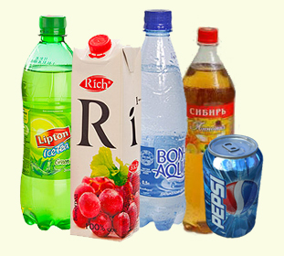 |  | 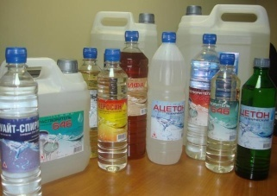

Закрепление материала в рабочей тетради
- №1 стр. 22 (п.)
(Учащимся предлагается распределить жидкости в 3 группы: негорючие, горючие и легковоспламеняющиеся)
- Какие знания нам понадобятся для выполнения этого задания?
- №2 стр. 22 (п.)
(Учащимся предлагается проанализировать материал задания и определить отличительные признаки горючих и легковоспламеняющихся жидкостей)
- Чем было полезно для нас выполнение этого задания?

- Данный знак сообщает нам о том, что жидкость легковоспламеняющаяся. Подумайте, на каких предметах в быту можно увидеть подобный предупреждающий знак.
(Спреи, аэрозоли для борьбы с насекомыми, лак для волос, дезодоранты)
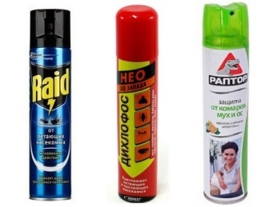

Просмотр и обсуждение видеосюжета «Правила безопасного пользования горючими и легковоспламеняющимися жидкостями»
- Подумайте, какие правила надо соблюдать в работе с горючими или легковоспламеняющимися жидкостями.
Работа в группах «Найдите ошибки, которые допущены при использовании горючих и легковоспламеняющихся жидкостей» (стр. 45, 47 учебника)
Коллективное обсуждение материала «Способы тушения горящих жидкостей»

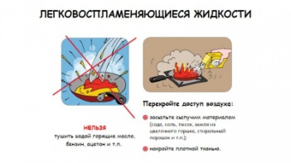
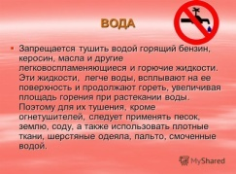

Работа в группах. Упражнение «Продолжи предложение»
(Учащимся предлагается самостоятельно с помощью учебника ответить на предложенные вопросы. В результате проделанной работы составляется памятка по правилам безопасного обращения с горючими и легковоспламеняющимися жидкостями)
- Горючие и легковоспламеняющиеся жидкости должны храниться в небольшом количестве _______________________________________________________________________________________
(в металлической или стеклянной таре и находиться вдали от огня и нагревательных приборов)
- Нельзя пользоваться _____________________________________________________________________
в гаражах, подвалах, сараях где хранятся ЛВЖ, ГЖ.
(зажигалками, свечами, спичками)
- Нельзя пользоваться электричеством и электроприборами в помещении, где чувствуется ________________________________________________________________________________________
(сильный запах бензина, керосина)
- Ёмкость из-под ЛВЖ опаснее, чем сама ЛВЖ. В полупустой или пустой ёмкости пары огнеопасной жидкости смешаны с _________________________. Если туда попадет _______________________, произойдет _________________.
(кислородом, искра, взрыв)
- В каждом доме есть разные баллончики с аэрозолями: ________________________________________
В них также находятся ЛВЖ.
(дезодорант, средства по уходу за мебелью, аэрозоли от насекомых)
- На каждом баллончике аэрозоля (спрея, дезодоранта) есть надпись и значок. Они предупреждают нас о том, что баллончик нельзя хранить _______________________________________________________.
(вблизи огня)
Закрепление материала в рабочих тетрадях
- №3 стр. 23 (п.)
- №4 стр. 23 (п.)
5. МУЗЫКАЛЬНАЯ ФИЗМИНУТКА
6. ЗАКРЕПЛЕНИЕ МАТЕРИАЛА
Работа в группах «Решение ситуаций»
- Тебе понадобилась вещь, которую родители отнесли в гараж. Ты знаешь, что в гараже хранятся канистры с бензином. Что нужно взять для освещения в гараже: свечку, зажигалку, спички, электрический фонарик?
- Твоей однокласснице посоветовали вывести пятно от краски с шерстяной кофточки с помощью бензина, а потом посушить кофточку над включённой газовой плитой. Правильный ли это совет? В чём его опасность?
- Чтобы использовать засохшую краску, правильно ли залить ее ацетоном, поставить на включенную газовую плиту и помешивать до размягчения краски?
- Можно ли хранить баллончики с дезодорантами в ванной комнате, а жидкость для полировки мебели – на балконе?
- Можно ли хранить бензин в открытых ёмкостях?
- Опасна ли тара, в которой хранились легковоспламеняющиеся жидкости?
Практическая работа в парах «Вызов пожарной службы»
Если вдруг пожар возник,
То звонить обязан вмиг,
Как и всякий гражданин
В часть к пожарным “101”.
- Задача суметь грамотно сообщить о пожаре.
Обыгрывание ситуации «В гараже загорелся разлитый из канистры на пол бензин»
7. ПОДВЕДЕНИЕ ИТОГОВ ЗАНЯТИЯ
Упражнение «Продолжи предложение»

- Негорючие жидкости – это…
- К горючим жидкостям относятся…
- К легковоспламеняющимся жидкостям относятся…
- Горючие и легковоспламеняющиеся жидкости должны храниться в …
- Горючие и легковоспламеняющиеся жидкости легко отличить по …
- Вблизи легковоспламеняющихся и горючих жидкостей нельзя использовать…
- Горючие и легковоспламеняющиеся жидкости нельзя тушить…
- Прежде чем использовать какую-либо жидкость, надо внимательно прочитать…

